Наименование | Эскиз | Цена аренды, руб./месяц
Стойка С1 | 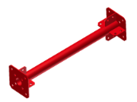 | от 330
Стойка С2 | 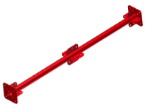 | от 585
Стойка С3 |  | от 205
Связь диагональная С4 | 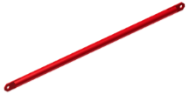 | от 125
Связь горизонтальная С5 | 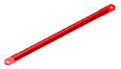 | от 99
Ростверк Р1 | 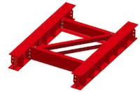 | От 6300

